2017年度 関西学生オリエンテーリング連盟
第一回定例戦

要項2

○大会概要
◆開催日 2017年5月14日（日曜日） 雨天決行、荒天中止

◆主催 関西学生オリエンテーリング連盟

◆主管 大阪大学オリエンテーリングクラブ
神戸大学オリエンテーリングクラブ
奈良女子大学オリエンテーリングクラブ

◆大会役員 実行委員長：田中創 （大阪大学2015年度入学）
運営責任者：吉原幸輝 （大阪大学2015年度入学）
競技責任者：戸谷みのり （奈良女子大学2015年度入学）
コースプランナー：金林優美 （奈良女子大学2015年度入学）
イベントアドバイザー：実藤俊太 （京都大学2013年度入学）

◆開催地 生駒山麓公園 （奈良県生駒市）

◆会場 生駒山麓公園ふれあいセンター

◆受付開始10：00〜

◯会場へのアクセス
◆臨時バスをご利用の場合（推奨）
近鉄「生駒」駅から、大会参加者向けの臨時便が出ます。ご利用は無料です。
「9：30発」、「10：10発」の2便
※大会当日、奈良交通の路線バスは一般の来園者も利用されるため、混雑が予想されます。なるべく、こちらの臨時無料バスをご利用いただくようお願い申し上げます。

◆路線バスをご利用の場合
・近鉄「生駒」駅から
生駒駅南口バスターミナル1番のりばより、「生駒山麓公園ふれあいセンター行き」乗車。約16分、100円。
※推奨便「9：05発」、「10：05発」

・近鉄「東生駒」駅から
東生駒駅バスターミナル3番のりばより、「生駒山麓公園ふれあいセンター行き」乗車。約20分、100円。
※推奨便「9：00発」、「10：00発」

※バスは１時間に1便です。

◆自家用車をご利用の場合
・阪奈道路から信貴・生駒スカイラインへ入り、約2km、約5分。
（阪奈道路から生駒山麓公園までの信貴・生駒スカイラインの区間は無料）
※駐車場利用料は510円です。
※駐車スペースには限りがございますので、なるべく公共交通機関をご利用ください。

○競技情報
◆競技形式 ポイントオリエンテーリング
【午前】スプリント競技 【午後】３人リレー
Emit社製電子パンチングシステム（E-card）を使用します。

◆使用地図 「生駒山麓公園2013」（2011年三上雅克作成、2013年4月修正）
縮尺1：4000 等高線間隔2.5m 走行可能度4段階表示

◆テレインプロフィール
生駒山の北側斜面、標高 300～360ｍ付近に位置するこの公園には、緑豊かな自然の中にふれあいセンターをはじめ、野外活動センター、フィールドアスレチックなどの施設があります。エリア東側は各施設の他、広場、遊具、テニスコート、駐車場などのオープンエリアが主です。エリア西側は林、湖など自然の景色が広がります。敷地内の林は見通しのよい雑木林で、地形も比較的はっきりしています。
（『2013年度 関西学生オリエンテーリング連盟 第１回定例戦 要項2』より）

◆クラス
・スプリント（午前）
クラス | 対象者 | 優勝設定時間 | 表彰対象
MA | 男子一般 | 約15分 | 上位3名
WA | 女子一般 | 約15分 | 上位3名
MF | 男子新人 | 約15分 | 上位3名
WF | 女子新人 | 約15分 | 上位3名
N | 初心者 | 約15分 | 上位1名
G | グループ | 約15分 | 上位1組

・学連登録２年目以降の方のFクラスへの出場はご遠慮ください。
・男性のWクラスへの出場は認められません。女性のMクラスへの出場は可能です。
・リレーのクラス分けはありません。

◆スタート時間 【スプリント】 11：00〜
【リレー】 14：00〜

◆初心者講習 10：30頃より初心者向けの講習を行います。

◆立ち入り禁止地区
定例戦実施規則に従い、開催日6週間前の4月2日（日曜日）以降、本大会出場予定者のO-Map「生駒山麓公園2013」へのオリエンテーリング目的での立ち入りを禁止いたします（下図参照）。ただし、信貴生駒スカイラインの通行は妨げません。
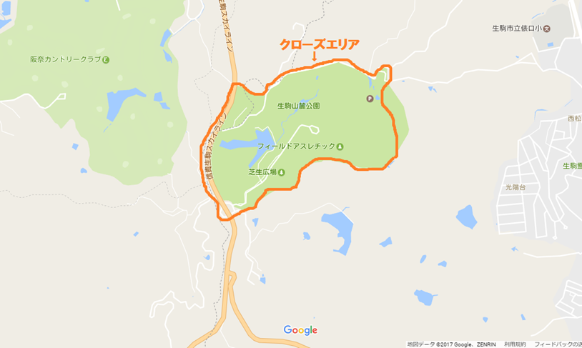
（Googleマップより）

◯参加費

参加区分 | 事前申し込み | 当日申し込み | Eカードレンタル | リレー
学生新人 | 500円 | 500円 | +300円  （当日申し込み  の場合必須） | 300円  （学生新人・ 高校生以下は200円）
学生旧人 | 1,200円 | 1,500円 | +300円  （当日申し込み  の場合必須） | 300円  （学生新人・ 高校生以下は200円）
学生（高校生以下） | 500円 | 500円 | +300円  （当日申し込み  の場合必須） | 300円  （学生新人・ 高校生以下は200円）
一般 | 1,500円 | 1,800円 | +300円  （当日申し込み  の場合必須） | 300円  （学生新人・ 高校生以下は200円）
日本学連賛助会員 | 1,200円 | 1,500円 | +300円  （当日申し込み  の場合必須） | 300円  （学生新人・ 高校生以下は200円）
G | 1,000円 | 1,000円 | +300円  （当日申し込み  の場合必須） | 300円  （学生新人・ 高校生以下は200円）
・リレーは1人あたりの金額です。
・リレーの事前申し込みは行いません。大会当日、会場にて、お申し込みください。
・Gクラスの金額は１グループあたりの金額です。
・Gクラスの地図は１チームにつき1枚です。地図の追加は1枚300円で承ります。当日、受付にてお申し付けください。
・成績輸送をご希望の方はご連絡ください。300円にて承ります。
・レンタルEカードを紛失された場合、弁償金として9,000円をいただきます。

◯申し込み
・学校などの団体での申し込みはメールで、一般申し込みはJOY（Japan-O-entrY）またはメールにて受け付けます。
・締め切りは５月３日（水）です。メールによる申し込みの場合は、締め切り日までにメールの送信と参加費の振り込みをお願いします。

◆メールによる申し込み
大会ホームページ掲載の申込みフォーム（Excelファイル）に必要事項を記入し、メールに添付して、以下のメールアドレスに送信してください。その後、下記の口座へ参加費合計金額をお振込みください。
フォームと入金の確認をした後、申し込み完了のメールをお送りします。メールの送信と参加費のお振込みから一週間以上返信がない場合は、お手数ですが、以下のメールアドレスまでお問い合わせください。

【送信先】大会メールアドレス： ittei2017(at)gmail.com
※「(at)」は「＠」に置き換えてください。

◎参加費振込先
・ゆうちょから
【記号】14540
【番号】5207141
【名義】ヨシハラ コウキ

・ゆうちょ以外から
【店名】四五八
【店番】458
【預金種目】普通預金
【口座番号】0520714

◆JOYによる申込み
JOY（Japan-O-entrY）はオリエンテーリング大会専用の申し込みシステムです。登録不要で利用できます。下記リンクにアクセスし、JOYシステムの手順に沿って、申込と参加費の振込みを行ってください。
【申込ページ（JOYサイト内）】
https://japan-o-entry.com/event/view/46

申し込み締め切り：５月３日（水）

◯注意事項
・当日は、一般の方の公園利用もあり、混雑が予想されます。接触にはくれぐれもご注意ください
・競技中の服装は、肌の露出の少ない長袖、長ズボンを推奨します。公序良俗に反するような服装での出走は認められません。
・金属ピンのついた靴での出走は禁止いたします。
・本大会は傷害保険に加入する予定ですが、補償額には限りがあります。
・受付にてコンパスの貸し出しを行います。貸し出しの際に補償金として3,000円をお預かりさせていただきますが、コンパスご返却の際に返金いたします。

◯プログラムは大会開催一週間前までに公開します。

○お問い合わせ
ご質問、ご不明な点などありましたら、お手数ですが、下記の連絡先までご連絡ください。
大会メールアドレス： ittei2017(at)gmail.com
※「(at)」は「＠」に置き換えてください。

